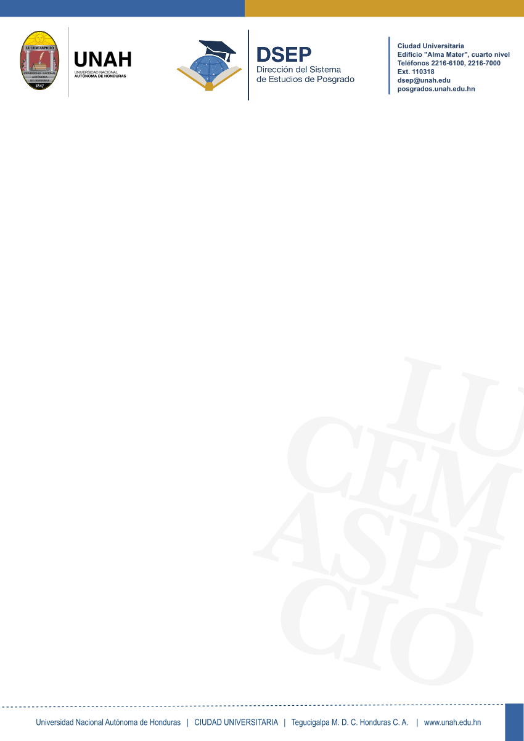

**DIRECCIÓN DEL SISTEMA DE ESTUDIOS DE POSGRADO (DSEP)**

FORMATO DE SOLICITUD PROGRAMA DE APOYO A LA MOVILIDAD INTERNACIONAL DE ESTUDIANTES DE POSGRADO, UNAH 2024

Solicitud para estudiantes de posgrados de la Universidad Nacional Autónoma de Honduras, que desean participar en el Programa para la movilidad internacional de estudiantes de posgrado: Apoyo para la realización de estancias de investigación conducentes a la finalización sus trabajos de graduación o tesis que la UNAH ofrece a través de la DSEP

# DATOS PERSONALES

NOMBRE

|  |  |  |
| --- | --- | --- |
|  |  |  |
| APELLIDO PATERNO | APELLIDO MATERNO | NOMBRE (S) |

LUGAR DE NACIMIENTO

|  |  |  |  |
| --- | --- | --- | --- |
|  |  |  |  |
| CIUDAD | DEPARTAMENTO | PAÍS | NACIONALIDAD |

FECHA DE NACIMIENTO SEXO

|  |  |  |  |
| --- | --- | --- | --- |
|  |  |  |  |
| DIA | MES | AÑO | EDAD |

F

M

DOMICILIO ACTUAL

|  |  |  |  |
| --- | --- | --- | --- |
|  |  |  |  |
| CALLE | NÚMERO | COLONIA | CÓDIGO POSTAL |

|  |  |  |  |
| --- | --- | --- | --- |
|  |  |  |  |
| CIUDAD | DEPARTAMENTO | PAÍS | TELÉFONO |

CORREO ELECTRÓNICO

NÚMERO DE PASAPORTE NACIONALIDAD

|  |  |
| --- | --- |
|  |  |
|  |  |

# INFORMACIÓN DE CONTACTO EN CASO DE ACCIDENTE

|  |
| --- |
|  |
| NOMBRE COMPLETO |

|  |
| --- |
|  |
| CORREO ELECTRÓNICO |

PARENTESCO O RELACIÓN TELEFÓNO

|  |  |
| --- | --- |
|  |  |
|  |  |



DOMICILIO

|  |
| --- |
|  |
| (COLONIA, CALLE, BLOQUE, NÚMERO DE CASA) |

# DATOS DE LA UNIDAD ACADÉMICA

|  |
| --- |
|  |
| FACULTAD O CENTRO REGIONAL DE ORIGEN |

POSGRADO QUE CURSA TOTAL DE CRÉDITOS CURSADOS PORCENTAJE DE AVANCE EN CRÉDITOS

|  |  |  |
| --- | --- | --- |
|  |  |  |
|  |  |  |

DURACIÓN DEL PLAN DE ESTUDIOS

COORDINADOR (A) ACADÉMICO (A)

|  |
| --- |
|  |
| NOMBRE COMPLETO |

ASESOR (A) O TUTOR (A)

|  |
| --- |
|  |
| NOMBRE COMPLETO |

# ESTANCIA DE INVESTIGACIÓN

FECHA DE INICIO FECHA DE FINALIZACIÓN

|  |  |
| --- | --- |
|  |  |
| (DD/MM/AA) | (DD/MM/AA) |

# NOMBRE DE LA INSTITUCIÓN RECEPTORA

|  |
| --- |
|  |
|  |

CIUDAD Y PAÍS DONDE SE LOCALIZA

|  |
| --- |
|  |
|  |

NOMBRE DEL TUTOR (A) / ASESOR (A) O CONTACTO ACADÉMICO EN LA IES EXTRANJERA

|  |
| --- |
|  |
|  |

TÍTULO DE LA TESIS O PROYECTO DE INVESTIGACIÓN

|  |
| --- |
|  |
|  |

# 

# ESTANCIA DE INVESTIGACIÓN

Cuenta con una beca o apoyo financiero adicional: No Sí Institución que la otorga: ____________________

Describa el apoyo otorgado: ____________________________________________________________________________________________________________________________________________________________________________________________________

**ANTECEDENTES MÉDICOS**

ALERGIAS

ENFERMEDADES CRONICAS

|  |
| --- |
|  |
| TIPO DE SANGRE |

¿Por qué medio te enteraste del Programa?

 **Carteles ** **Email**

Redes Sociales Posgrado

 **Página WEB**  **Otros.**

Menciona

DOCUMENTACIÓN REQUERIDA QUE SE DEBE ANEXAR A ESTA SOLICITUD:

1. Oficio de postulación por el/la Coordinador (a) Académico (a) del posgrado, especificando los productos derivados de la estancia académica.
2. Certificación de estudios de/de la estudiante.
3. Carta de aceptación de la institución (IES) extranjera receptora debidamente suscrita por el/ la tutor (a).
4. Constancia de solvencia de pago del/ de la estudiante.
5. Copia a color de pasaporte.
6. Copia a color de tarjeta de identidad.
7. Copia a color de documento nacional de identidad.
8. Comprobante de seguro médico y de repatriación con cobertura durante el periodo completo de duración de la estancia de investigación (EN CASO DE SER SELECCIONADO)

DECLARO QUE TODA LA INFORMACIÓN PROPORCIONADA ES VERDADERA

Ciudad Universitaria, ____ de __________________ de 2024.

FIRMA DEL/ DE LA ESTUDIANTE FIRMA DEL/DE LA COORDINADOR (A) ACADÉMICA